Ressort: Technik | Datum: 25.01.2019 | Text und Bild unter: www.der-pressedienst.de/technik

**AURAS Pumpen mit umfangreichem Spektrum auf der bauma 2019**

**Tauchpumpen für nahezu jeden Bedarf**

**Der Frankfurter Tauchpumpenhersteller AURAS präsentiert Schmutz- und Abwasserpumpen für die verschiedensten Anwendungsbereiche auf der diesjährigen bauma, der Weltleitmesse für Bau-, Baustoff- und Bergbaumaschinen, Baufahrzeuge und Baugeräte in München. Mit dabei sind u. a. die Schmutzwasser-Tauchpumpe P220 aus der PROFILINE-Serie, die Flachsauger-Pumpe ILB 24 aus der CLEVERLINE-Serie und das Modell DGB PRO aus der ZETLINE-Serie, das für Komplettsysteme zum Sammeln und Heben von Schwarzwasser konzipiert ist.**

Die Schmutzwasser-Tauchpumpe P 220 aus der PROFILINE-Serie von AURAS wird unter anderem im Baugewerbe, beim Hochwasserschutz, bei Kommunen und in der Industrie eingesetzt. Sie fördert Schmutzwasser mit bis zu 5 Millimeter großen Partikeln bei einer maximalen Fördermenge von 25 m3/h. Aufgrund ihrer kompakten Bauweise und hochwertigen Materialien gilt die P 220 als äußerst zuverlässig, robust und im Profi-bereich vielseitig einsetzbar. Außerdem ist die Pumpe einfach zu warten und zu reparieren.

**Zuverlässige Pumpen für den gewerblichen und privaten Gebrauch**

„Im Vergleich zur PROFILINE-Serie sind die Pumpen der CLEVERLINE-Serie kompakter und leichter gebaut und damit nicht nur auf Baustellen als komfortable Allrounder geeignet, sondern auch für den privaten Gebrauch“ betont Peter Schmidt, Mitglied der Geschäftsleitung bei AURAS. Neben der IL 27, einer klassischen Schmutzwasser-Tauchpumpe mit sehr guter Leistung, präsentiert AURAS auf der bauma die Flachsauger-Tauchpumpe ILB 24. Deren Besonderheit: Die ILB 24 pumpt Wasseransammlungen auf bis zu zwei Millimeter ab und ist damit ideal für den Einsatz in Kellern, Parkhäusern, Flachdächern und Pools.

Seit Anfang 2018 kooperiert AURAS mit dem italienischen Pumpenhersteller Zenit. „Damit konnten wir unser Sortiment um die ZETLINE-Serie mit Tauchpumpen für Landwirtschaft, Kläranlagen und die verarbeitende Industrie erweitern“, erklärt Peter Schmidt. Auf der Messe zeigt AURAS das Modell DGB PRO aus dieser Serie. Diese Pumpe fördert zuverlässig Kanalisationsabwasser und fäkalienhaltiges Schmutzwasser mit Festanteilen und eignet sich daher für Hebeanlagen in Gebäuden sowie kleineren kommunalen Anlagen.

**Offen für neue Vertriebspartner**

Dass AURAS und seine leistungsstarken Schmutz- und Abwasserpumpen für Qualität, Langlebigkeit und Zuverlässigkeit stehen, davon können sich die Besucher der bauma im Rahmen des neuen Messe-Beteiligungskonzepts bauma PLUS vom 8. bis 14. April auf dem Gelände der Neuen Messe München überzeugen. In Halle 5 an Stand 349/1 informiert der Pumpenhersteller dabei nicht nur über sein umfangreiches Produkt- und Leistungsportfolio und bietet Angebote zu Messekonditionen. „Wir freuen uns auch auf viele Gespräche mit potentiellen Vertriebspartnern aus Deutschland oder dem Ausland“, betont Peter Schmidt.

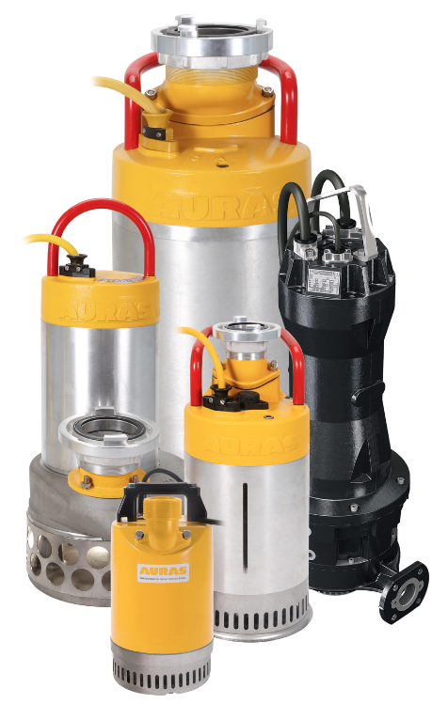

*Bildtext zu Bild 1:* Mit den leistungsstarken Schmutz- und Abwasserpumpen aus den PROFILINE-, CLEVERLINE- und ZETLINE-Serien zeigt AURAS auf der bauma 2019 Produktlösungen für die verschiedensten Anwendungsbereiche. (*Bildquelle: AURAS)*

*Über AURAS Pumpen:*

*AURAS stellt hochwertige und robuste Tauchpumpen für unterschiedlichste Anwendungsgebiete her. Zu den Kunden zählen u. a. Bauunternehmen, Klärwerke und Bauhöfe. Einfach zu bedienen und trotzdem professionell einsatzbar, stehen die leistungsstarken Schmutz- und Abwassertauchpumpen von AURAS für Qualität, Langlebigkeit und Zuverlässigkeit. Und das bei einem minimalen Wartungsaufwand.* www.auras-pumpen.de

|  |  |
| --- | --- |
| Kontakt:  Peter Schmidt  Auras Pumpen GmbH & Co. KG  Borsigallee 14  60388 Frankfurt/Main  Fon: +49 7162 / 4007 3146  peter.schmidt@auras-pumpen.de  www.auras-pumpen.de | PR Kontakt:  Rebecca Kreuz  ecomBETZ PR GmbH  Goethestraße 115  73525 Schwäbisch Gmünd  Fon: +49 7171 / 92529 92  r.kreuz@ecombetz.de  www.ecombetz.de |